新 书 推 荐

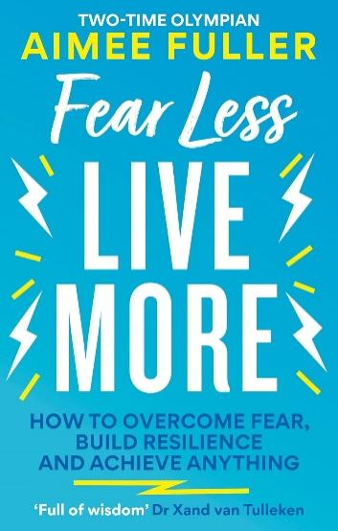
中文书名：《减少生活中的恐惧：如何克服恐惧，培养韧性，成就一切》
英文书名：FEAR LESS LIVE MORE: How to overcome fear, build resilience and achieve anything
作 者：Aimee Fuller
出 版 社：Aster
代理公司：Union Square/ANA/Jessica
页 数：208页
出版时间：2023年2月
代理地区：中国大陆、台湾
审读资料：电子稿
类 型：自助

内容简介：

如何充分利用舒适区之外的生活。利用你的恐惧，用这本来自两届单板滑雪奥运选手艾米·富勒（Aimee Fuller）的鼓舞人心的指南来增强你的生活。

对于我们中的许多人来说，恐惧是最好避免的事情。但正如职业单板滑雪运动员艾米·富勒（Aimee Fuller）所熟知的那样，恐惧也可以成为成长的催化剂——当你把恐惧转化为火焰时，真正的魔力就会发生。

作为一个生活在舒适区之外的人，艾米·富勒（Aimee Fuller）对恐惧有很多话要说。作为一名职业单板滑雪运动员，她花了数年时间在进步的边缘，她参加了两届冬奥会，并前往朝鲜参加了她有史以来的第一次马拉松比赛，正如纪录片“在朝鲜跑步”（Running in North Korea）中所见。一路走来，她发现，虽然走出舒适区很可怕，但它也可以是一种解脱。

在这本明亮而富有洞察力的书中，艾米从她的个人经历中汲取灵感，向您展示如何在不让恐惧阻碍您的情况下了解恐惧，如何从失败中吸取教训，并帮助您将恐惧重新塑造为您最强大的盟友。

艾米鼓励您近距离接触自己的恐惧，并向您展示：
·恐惧是什么，无论是身体上还是精神上
·如何在自己身上识别它
·如何注意恐惧而不让恐惧控制你
·如何重新定义恐惧并与之建立健康的关系
·出现问题时该怎么办

凭借她作为职业运动员的训练，艾米提供了可以应用于生活任何方面的信心建立工具，例如设定目标、保持一致性、赞扬自己的优势、从失败中吸取教训、在选择中感到舒适、拥有自己的决定和想象成功。

勇敢、诚实和鼓舞人心，《减少生活中的恐惧》帮助您克服恐惧并找到驱动您的动力——因此您可以开始有目的地生活，保持专注并享受旅程。

作者简介：

艾米·富勒 （Aimee Fuller）是两届奥运选手、广播员、体育和媒体名人。她是一名合格的瑜伽教练，喜欢分享她对运动的热情。作为一名职业单板滑雪运动员，艾米创造了历史，成为第一位在极限运动会比赛中完成双后空翻的女性。她代表英国队参加了两届冬奥会，并在2017年大跳台世界杯排名中排名世界第三。她现在是英国奥林匹克协会（BOA）运动员委员会的成员。艾米定期主持BBC One的“周日滑雪”（Ski Sunday）节目，并为红牛TV和奥运频道提供体育赛事直播。在她的每周播客“周一一英里与艾米·富勒”（Monday Mile with Aimee Fuller）中，她邀请了在各自领域表现出色的名人嘉宾分享他们周一激励的秘诀。艾米与 BBC Sounds 合作，推出了 “奥林匹克一英里”（The Olympic Mile），这是一个播客系列，由英国队的一些最优秀的运动员讨论他们的训练计划、心态、奥运目标等等。她的第一本书《减少生活中的恐惧：我从挑战极限中学到的一切》于2022年2月出版。

媒体评价：

“充满智慧。”
——赞德·范·图勒肯（Xand van Tulleken）博士

“必读。”
——杰德·琼斯（Jade Jones）荣获英帝国勋章的军官

“原始、亲切和令人振奋。”
——韦恩·布里奇（Wayne Bridge）

“一本精彩的书。”
——珍妮·法尔科纳（Jenni Falconer）

感谢您的阅读！
请将反馈信息发至：版权负责人
Email：Rights@nurnberg.com.cn
安德鲁·纳伯格联合国际有限公司北京代表处
北京市海淀区中关村大街甲59号中国人民大学文化大厦1705室, 邮编：100872
电话：010-82504106, 传真：010-82504200
公司网址：http://www.nurnberg.com.cn
书目下载：http://www.nurnberg.com.cn/booklist_zh/list.aspx
书讯浏览：http://www.nurnberg.com.cn/book/book.aspx
视频推荐：http://www.nurnberg.com.cn/video/video.aspx
豆瓣小站：http://site.douban.com/110577/
新浪微博：安德鲁纳伯格公司的微博_微博 (weibo.com)
微信订阅号：ANABJ2002

